【电路设计】+微型四轴（TMS470MF06607）

主要是自己爱好所致，闲着无事去年在家里做的一个微型四轴，由于楼主本人从事汽车电子行业，用的正好是TI的这颗MCU就用在了微型四轴上，当然是大材 小用了，此微型四轴通过两个NRF24L01通讯进行标定数据传输和遥控指令的传输，四个小MOS管驱动四个空心杯电机，姿态解析用的是MPU6000， 通过SPI通讯读取数据。以下是原理图与PCB：
CPU:
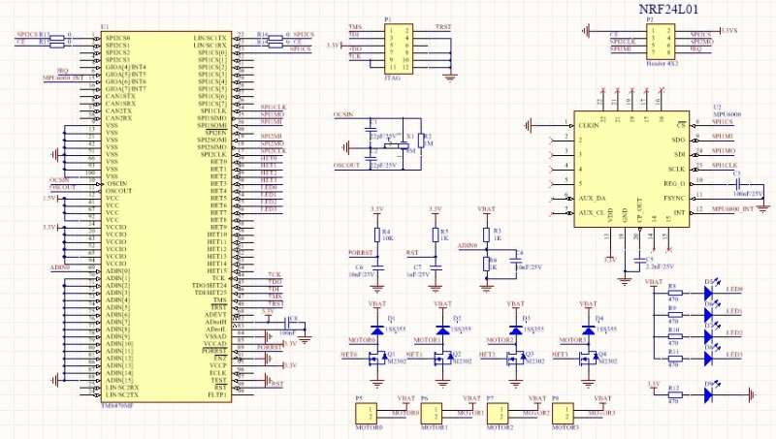
Power:
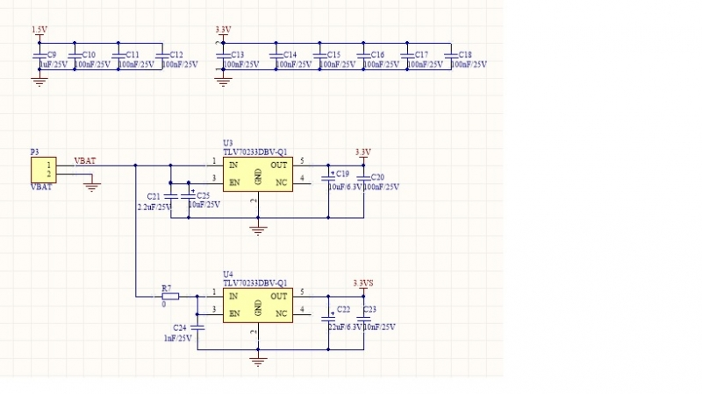
Bottom:
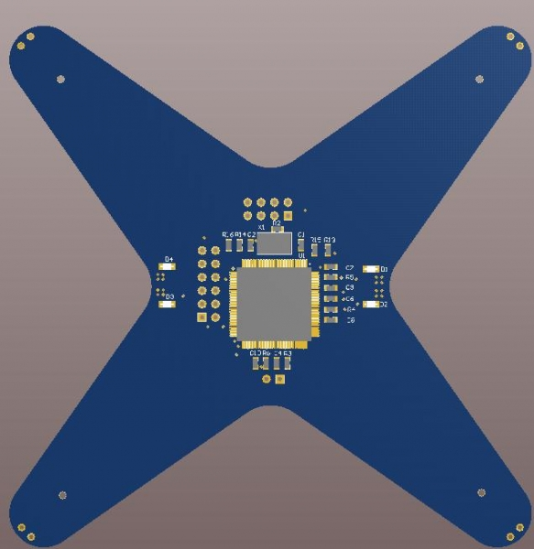
Top:
